Современный школьный учебный процесс подразумевает большую нагрузку уже с 1 класса. Чтобы овладеть необходимыми навыками в школе, ребенок должен быть всесторонне развит. Учащийся должен иметь хорошую память, логическое мышление, уметь сконцентрировать внимание. Например, для того, чтобы прочитать даже самый короткий текст и понять его, ребенку необходимо совершить множество мыслительных операций. За восприятие текста,(букв как символов) отвечает левое полушарие. а за понимание текста, его визуальное восприятие, отвечает правое полушарие. Гармоничное развитие полушарий головного мозга может существенно упростить детям процесс обучения.
Кинезиология – наука о развитии умственных способностей человека через определенные двигательные упражнения. Эти упражнения позволяют создавать новые нейронные связи и улучшить работу головного мозга. Некоторые упражнения можно подключать вместо разминочных пятиминуток на уроке. В данной статье рассматриваются некоторые упражнения и возможность их применения в обучающем процессе.
Некоторые упражнения, выполненные одновременно, либо поочередно, двумя руками, способствуют развитию мозолистого тела. Мозолистое тело — сплетение нервных волокон в головном мозге млекопитающих, соединяющее правое и левое полушария мозга.
Рассмотрим несколько видов упражнений, которые могут гармонично дополнить работу по какому-либо предмету или же наоборот, помочь отвлечься, переключить внимание, снять умственное напряжение. Кинезиологические занятия дают как немедленный, так и накапливающийся эффект для повышения умственной работоспособности.
Возможности кинезиологии:
- активизация работы стволовых отделов мозга;
- успокоение и релаксация;
- развитие межполушарного взаимодействия;
- развитие межполушарных связей;
- синхронизация работы полушарий;
- развитие мелкой моторики;
- развитие памяти, внимания, восприятия;
- развитие речи; развитие мышления;
- устранение дислексии и дисграфии;
- активизация мыслительной деятельности;
- способствование восприятию и запоминанию
информации.
- Кинезиологические упражнения с помощью обеих рук.
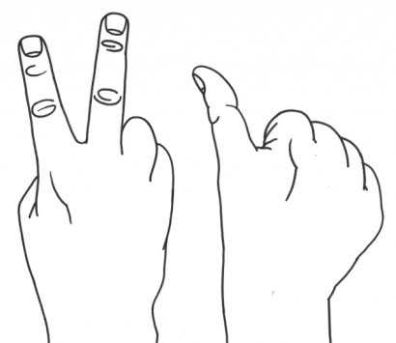
Рисунок 1

Исходное положение одной руки 2 пальца вверх(указательный и средний), остальные зажаты к кулаке, другая рука в кулаке, кроме большого пальца (рисунок 1). Поочередно, вначале медленно, затем ускоряясь, меняем положение рук на противоположное. Правая рука-2 пальца, левая-большой палец, затем меняем – правая-большой палец, левая-2 пальца.
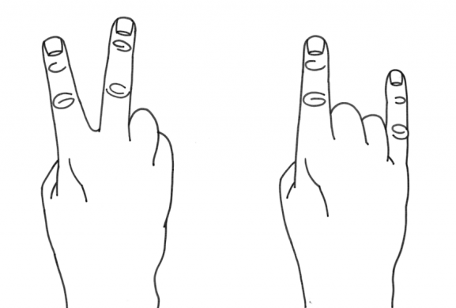
Рисунок 2
После освоения одного упражнения, можно приступать к следующему. Исходное положение правой руки 2 пальца вверх( указательный и средний), остальные в кулаке, левой-указательный и мизинец подняты вверх, остальные пальчики в кулаке (рисунок 2). Затем, по команде учителя, происходит смена положений пальцев рук на противоположное.

Рисунок 3

Рассмотрим еще одно упражнение. Правая рука в кулаке, большой палец в стороне, левая рука ладошкой вниз. По команде меняем положение рук на зеркальное(рисунок 3).

- Глазодвигательные упражнения или зрительная гимнастика.
Комплекс упражнений для глаз полезно выполнять людям в любом возрасте, это способствует укреплению глазных мышц. При чтении на глаза приходится очень большая нагрузка. Упражнения для глаз помогут снять напряжение с глазных мышц и уменьшить нагрузку.
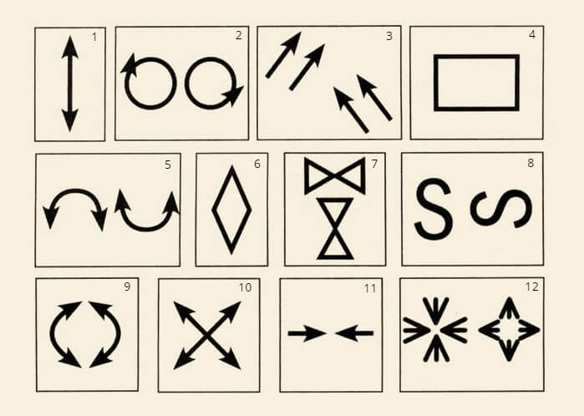
Ежедневно выполняя комплекс упражнений для глаз, мы укрепляем и улучшаем зрение в целом.
- Рисование «другой» рукой, либо обеими руками.
Рисование другой рукой способствует активизации работы недоминантного полушария мозга. За работу правой руки отвечает левое полушарие мозга, за работу левой руки-правое. Правое полушарие – это «творческое» полушарие. Рисование неведущей рукой помогает ребенку раскрепоститься, настроиться на творческое мышление на уроках изо. Во многих художественных школах студентам рекомендуют начать рисование «другой» рукой, либо одновременно двумя руками. Такой прием помогает художникам настроиться на творческую «волну».
